БПОУ ОО «Мезенский педагогический колледж»

24
ЛИЧНОЕ ИНФОРМАЦИОННОЕ ПРОСТРАНСТВО
Практическое занятие
Чудакова Л.И., Давидюк О.И.

ПРАКТИЧЕСКОЕ ЗАНЯТИЕ.

Тема занятия: «Организация личного информационного пространства студента в файловых хранилищах».

Цель занятия: научить размещать файлы в файловых хранилищах и организовать общий доступ к ним.

ОСНОВНЫЕ ВОПРОСЫ:
- Организация личного информационного пространства.
- Облачные хранилища данных.
- Коллективная работа над документами.

ТЕОРЕТИЧЕСКАЯ ЧАСТЬ.
ПЕРВЫЙ ВОПРОС: ОРГАНИЗАЦИЯ ЛИЧНОГО ИНФОРМАЦИОННОГО ПРОСТРАНСТВА.

ЛИЧНОЕ ИНФОРМАЦИОННОЕ ПРОСТРАНСТВО – ЭТО ВИРТУАЛЬНОЕ ПРОСТРАНСТВО, ГДЕ МЫ ХРАНИМ И КОНТРОЛИРУЕМ СВОЮ ЛИЧНУЮ ИНФОРМАЦИЮ.
Формирование личного информационного пространства – это процесс построения нашей цифровой личности и ограничения доступа других к нашей информации.
Для эффективного применения компьютерных устройств важно правильно сформировать индивидуальное информационное пространство:
- установить программное обеспечение: системные программы (операционная система, такая как Windows, Linux), прикладные программы (текстовый процессор, электронные таблицы, графический редактор и т. д.);
- обеспечить подключение к Интернету;
- настроить индивидуальный интерфейс;
- обеспечить доступ к облачным хранилищам и web - сервисам (например, Яндекс.Диск, Google Drive, Dropbox и т. д.);
- продумать структуру каталогов для хранения файлов с документами.
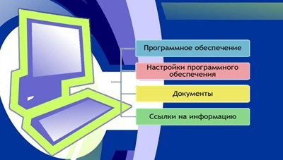

В своем личном информационном пространстве студент может разместить:
- образцы выполненных творческих заданий;
- технологическую карту разработанного урока;
- тесты, тренажёры и пр.;
- ссылки на полезные ресурсы;
- использовать недоступные ранее средства мультимедиа (музыка, видео, интерактивы и др.).

ВТОРОЙ ВОПРОС: ОБЛАЧНЫЕ ХРАНИЛИЩА ДАННЫХ.
Облачное хранилище данных (англ. cloud storage) – модель онлайн- хранилища, в котором данные хранятся на многочисленных распределённых в сети серверах, предоставляемых в пользование клиентам, в основном, третьей стороной. Данные хранятся и обрабатываются в так называемом «облаке», которое представляет собой, с точки зрения пользователя, один большой виртуальный сервер.
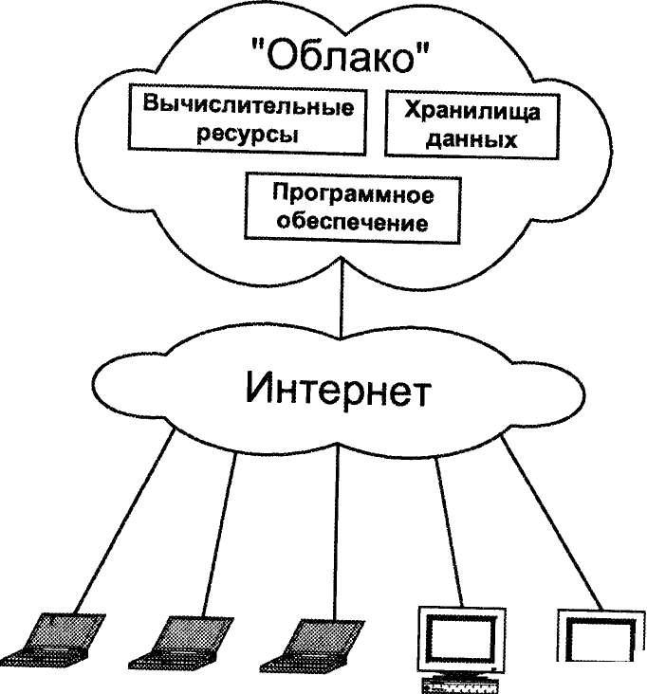
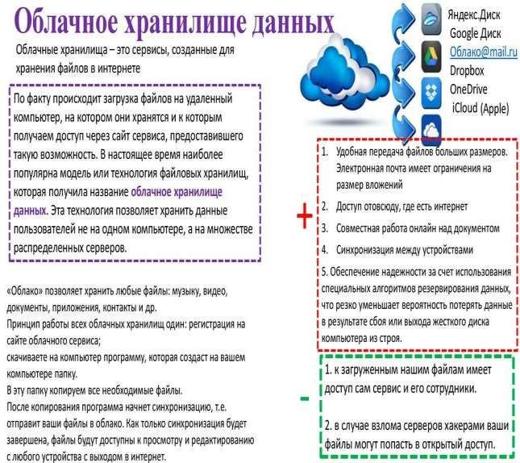

ТРЕТИЙ ВОПРОС: КОЛЛЕКТИВНАЯ РАБОТА НАД ДОКУМЕНТАМИ.
Для того чтобы вести совместную работу, студентам не требуется находиться в одном месте или в одно время – они могут работать из любой точки мира и в любое удобное для них время. Совместная работа с документами в облачном пространстве имеет множество преимуществ:
- помогает повышать эффективность работы,
- сокращает временные затраты на обмен документами,
- избавляет от необходимости хранить документы на своем компьютере, что повышает их безопасность.
Для коллективной работы открыть нужный документ и выбрать опцию «Настроить доступ» (маркер 1) в правом верхнем углу экрана.
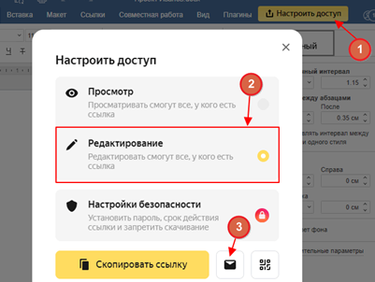
В появившемся окне выбрать Редактирование (маркер 2). Нажать кнопку (маркер 3), ввести адреса электронной почты. Добавить сообщение для вашего приглашенного участника. Нажать кнопку «Отправить», чтобы отправить приглашение.
Все участники получат уведомление по почте о том, что вы поделились документом с ними. Они смогут открыть документ и работать над ним с помощью своей учетной записи Яндекс-Диск. Каждый участник сможет видеть изменения, внесенные другими участниками, и работать над документом в режиме реального времени.

ОРГАНИЗАЦИЯ ЛИЧНОГО ИНФОРМАЦИОННОГО ПРОСТРАНСТВА И СОВМЕСТНОЙ РАБОТЫ С ФАЙЛАМИ НА ЯНДЕКС.ДИСКЕ

- Разместите на ЯНДЕКС.ДИСКЕ своей учетной записи ваши папки и файлы.
- Открыть документ Практическая работа 7.Doc
- Настроить доступ к этому документу всем студентами группы и преподавателю.
- Отредактировать данный документ по одному абзацу (1студент – 1 абзац, 2 студент -2 абзац и т.д.).
- В тетради сделать выводы о проделанной работе.

